**学院教师人物照拍摄安排**

各位老师：

本周人物照拍摄安排具体如下，请仔细阅读：

**一、拍摄顺序安排如下：**

**1、请各位老师查看安排是否合适，如有冲突或遗漏，请联系谈静艳。**

**2、请在标注时间到达第一个拍摄地点。**

**3、为防止漏拍，请您拍摄结束后在现场名单上打√确认。**

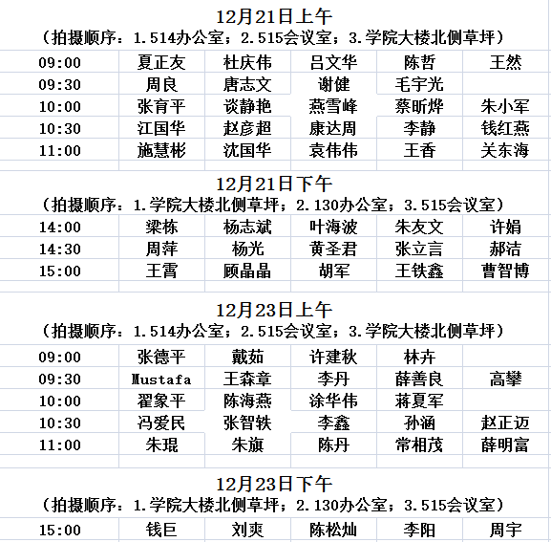

**二、拍摄要求：**

  1、正装照。请您尽量准备一套正装（例如男士西服，女士套装），由于背景是白色， 衬衣尽量穿深色或有颜色的衣服。

  2、生活照或非正式照片。带一套偏生活化或休闲一些的服饰。（女士建议化淡妆）